«Дело пахнет уголовкой». Главбух решает, уйти из компании или остаться
«Я считала, что мне повезло с работой, до того момента, как в нашу компанию пришел новый директор...» — так начала рассказ главный бухгалтер, захотевшая остаться анонимной. Когда дело запахло потенциальной уголовкой, ваша коллега столкнулась с дилеммой: уволиться или продолжать работать. С разрешения героини публикуем ее призыв к поддержке. Надеемся, что привлеченные нами эксперты-практики помогут разобраться в сложностях и принять разумное решение.
Риски уголовки для главбуха возрастают, если в обязанности входит финансовый и налоговый учет и контроль
«Я осталась наедине со своими сомнениями и страхами». История главбуха
«Почему мне повезло с работой, судите сами: стабильная компания, достойная зарплата, соцпакет, хороший коллектив и руководство, комфортный гибридный график. Я проработала там больше семи лет. Но пришел новый генеральный директор и сразу обозначил, что намерен заняться налоговой оптимизацией. Мол, настало время экономии, компания платит много налогов.
Конкретные идеи руководителя мне сразу не понравились. Попыталась его переубедить, подчеркнув опасность затеи. Главный юрист компании тоже согласился с моими опасениями: „Думаю, то, что хочет директор, пахнет уголовкой. Будь осторожна“.
Я всегда была против схем по оптимизации и встречала понимание у прежнего руководства. А сейчас возникло чувство бессилия от того, что приходится разъяснять взрослому человеку очевидные риски.
В голове крутились мысли: „Если гендир хочет использовать схему, значит, он так видит ведение бизнеса. Может, сразу написать заявление об увольнении?.. С другой стороны, пойду на поводу у страха — добровольно откажусь от хорошей работы. Директор ведь прямо не заставляет делать сомнительные вещи...“ Я загнала себя в угол».
Обвиняемый или свидетель
Мы собрали советы уголовных адвокатов, как поступить в ситуации, в которой оказалась главбух. Хотим успокоить: для паники причин нет. Правоохранители чаще рассматривают главбуха как свидетеля, а не как фигуранта уголовного дела и далеко не всегда отрабатывают версию, что главбух с директором — это преступная группа. Крайне сложно обвинить главбуха, если компания крупная, есть сотрудники, ответственные за поиск поставщиков и контроль за исполнением сделок, а бухгалтерия только использует данные для ведения учета.
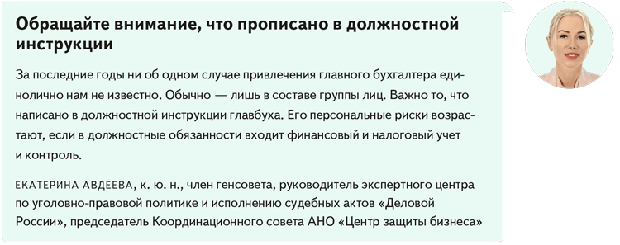
Главбух — ценный источник информации для следователя. Он знает, какие договоры заключались, куда уходят деньги. Правоохранители стараются выстроить с ним дружелюбные отношения, убеждая, что для него уголовных рисков нет, нужно лишь все честно рассказать.
Бывают ситуации, когда вопрос вовлеченности главбуха в бизнес-процессы неоднозначный. Следователь может надавить, мол, от вас зависит, кем вы будете: свидетелем или обвиняемым. Здесь важно сохранять спокойствие, не поддаваться страху, лучше попросить дать время. Понадобится профессиональная помощь адвоката, чтобы сформировать правильную позицию.
На заметку
Уклонение от уплаты налогов vs мошенничество: какая статья опаснее для главбуха по мнению Екатерины Авдеевой
Неуплата налогов (ст. 199 УК)
Под ударом в первую очередь — генеральный директор, так как утверждает сделки, выбирает партнеров и ставит финальную подпись под отчетностью.
Линия защиты главбуха: «Я лишь исполнял указания гендиректора».
Берется отчетность за трехлетний период, а не единичная декларация.
Уплата недоимки гарантирует, что уголовного преследования не будет.
Мошенничество с возмещением НДС (ст. 159 УК)
Главбух нередко становится ключевым фигурантом или соучастником в уголовном деле. Обвинение строится на том, что он готовит документы, подает и иногда подписывает декларацию на возмещение.
Директор может отстраниться, якобы «не знал, какие именно документы подавал главный бухгалтер и для чего».
Некоторые директора стараются не подписывать именно такую декларацию.
Коалиция против схемы
За хорошую работу имеет смысл побороться. Для начала можно попробовать уговорить директора отказаться от намерений. Есть вероятность, что он не до конца осознает реальность рисков и угроз. Когда все ключевые сотрудники компании занимают одну позицию и выступают против, шансы переубедить директора гораздо выше. Причем можно сделать акцент, что при обвинениях в неуплате налогов под ударом в первую очередь оказывается он.
Чтобы донести всю серьезность ситуации, можно предложить вместе сходить на консультацию к юристу или получить письменную консультацию по рискам.
Если проблему не удается решить внутри коллектива, действенным может стать общение напрямую с собственниками бизнеса.
Увольнение — выход?
К сожалению, не всегда увольнение имеет смысл. По мнению уголовного адвоката Дениса Саушкина, уход из компании позволит избежать проблем с законом на этапе, когда руководитель всерьез начал обсуждать схемы. Включившись в диалог, можно стать невольным соучастником преступления. Поэтому, по возможности, лучше оградить себя даже от любого обсуждения.
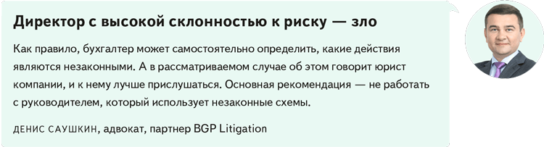
Еще один неприятный факт, который стоит держать в голове. Некоторые коллеги ради снижения своих личных рисков могут дать изобличающие показания и предоставить дополнительные доказательства. Например, показать следователю обсуждение в закрытой группе телеграм, где состоит и главбух.
Не попасть под обвинение можно только тогда, когда бухгалтер не знал о преступных намерениях директора и не участвовал в их реализации. Причем вовлеченность включает в себя не самые очевидные вещи. Об этом рассказал уголовный адвокат Алексей Сердюк в следующем разделе.
При каком поведении директора точно стоит увольняться
Попробуем представить гипотетическое развитие ситуации. Допустим, спустя какое-то время директор просит главбуха подготовить документы по фиктивной сделке или требует пообщаться с продавцом «бумажного» НДС. Это про очевидную вовлеченность.
Но вовлеченность главбуха может быть завуалированной. Например, директор просит учесть расходы и вычеты по каким-то документам, дает указание перевести деньги, предъявить НДС к возмещению, при этом среди контрагентов есть явно «спорные» поставщики.
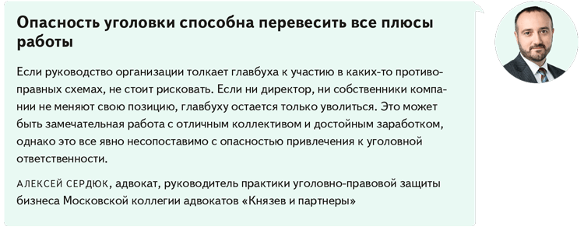
Все эти ситуации могут повлечь возникновение проблем у главбуха. Директор явно не отказался от своих планов по налоговой оптимизации и воплощает их в жизнь. Получается, главбух косвенно участвует.
Если директор вовлекает главбуха в свои махинации, единственный способ исключить уголовные риски — отказаться от требований руководителя. Например, сказать, что такого рода поручения вы будете выполнять только по его письменному распоряжению. Иногда единственный способ не совершить непоправимое — уход из компании.
Психология в помощь, если надо решить: уйти или остаться
Пошаговая техника принятия взвешенного решения от практикующего психолога Александры Фокиной.
Шаг 1. Остановитесь, дайте себе время обдумать происходящее.
Шаг 2. Определите, как коротко можно выразить ваше отношение к ситуации. Например: «Не хочу так поступать» или «Опасно».
Шаг 3. Назовите аргументы, обосновывающие ваше отношение. Например: «Рискованно, противозаконно», «Я так не делаю».
Шаг 4. Назовите аргументы, опровергающие ваше отношение. Например: «Я сохраню работу».
Шаг 5. Проговорите два варианта развития ситуации. Первый — что будет, если верны ваши аргументы (шаг 3). Второй — если верны противоположные (шаг 4). За последствия какого из вариантов вы готовы взять на себя ответственность?
И напоследок: адаптация к новому месту работы длится в среднем три месяца. Это существенно быстрее, чем потенциальные неприятности с законом.
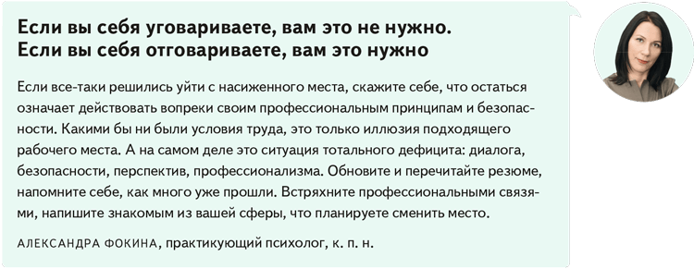
Наталья Морозова,эксперт журнала «Главбух»
Журнал «Главбух» №15, 2025

